我国某中学地理课外活动小组,在春分日这一天,测得该校操场上旗杆在不同时间的影长,其数据如下表,已知旗杆长为17.32m,回答1～3题。
北京时间(时) | 10 | 11 | 12 | 13 | 14 | 15 | 16
旗杆影长(米) | 14.2 | 12.8 | 11.4 | 10 | 11.4 | 12.8 | 14.2
1.该地的地理坐标为 ( )
A.北纬45°,东经135° B.北纬30°,东经105°
C.北纬35°,东经105° D.北纬30°,东经135°
2.该中学位于我国的哪个地形区内？( )
A.青藏高原 B.华北平原 C.四川盆地 D.东南丘陵
3.当北京时间分别为12时、13时和14时,该活动小组观察到旗杆影子的方向应分别为( )
A.西北、正北和东北 B.正西、正北和正东 C.正东、正南和正北 D.东南、正北和西北
读图4回答4一5题。
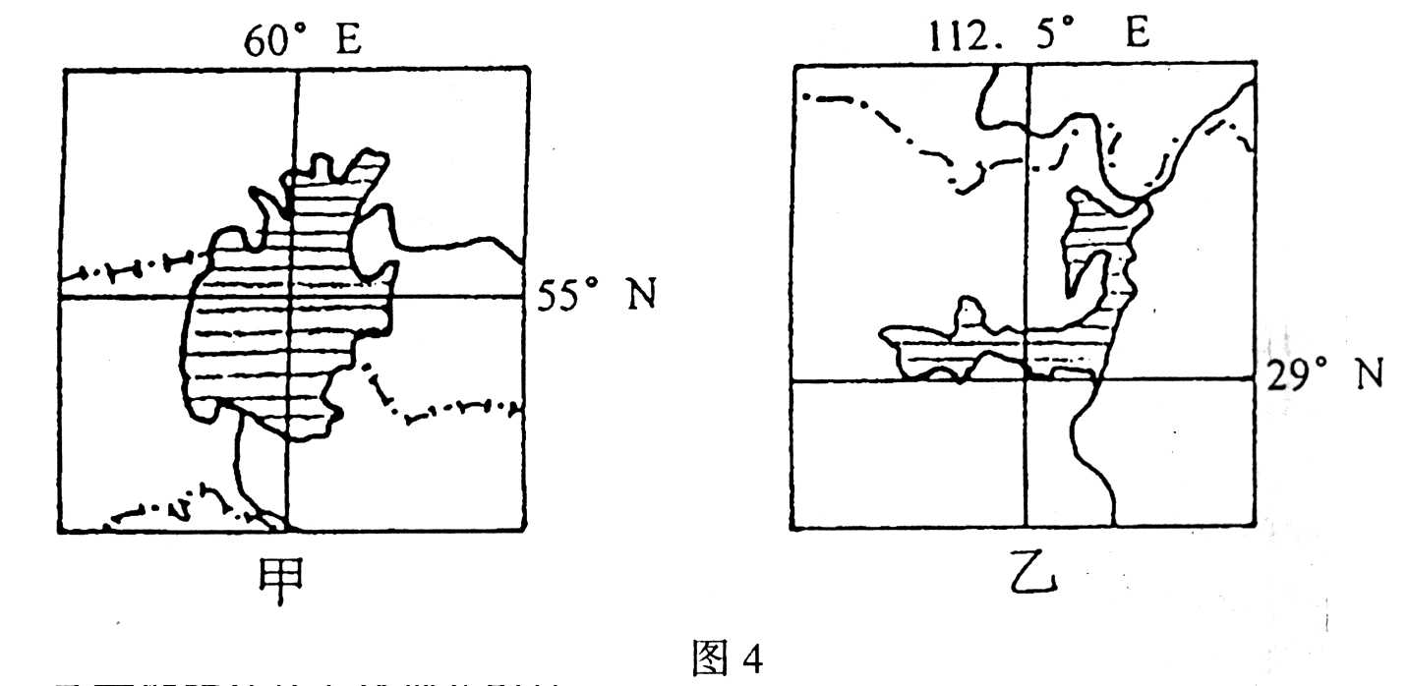
4．甲、乙两湖所处的自然带分别是( )
①温带荒漠带 ②亚热带常绿阔叶林带 ③热带荒漠带 ④亚热带常绿硬叶林带
A．①② B．②③ C．①④ D．③④
5．造成两湖泊面积都在缩小的主要原因分别是( )
A．跨流域调水造成甲湖面积缩小 B．周围大面积引水灌溉造成乙湖面积缩小
C．沙漠侵吞造成甲湖面积缩小 D．围湖造田造成乙湖面积缩小
100°E 110°E 120°E
50°N

40°N
50
50
200
200
400
400
400
400
400---等降水量线(毫米)
湿润区
半湿润区
半干旱区
干旱区
①
④
③
②
读“我国某地降水量和干湿状况分布图”，
回答6—8题
6.干湿区的划分依据是( )
A.降水量的多少
B.蒸发量的多少
C.空气湿度的高低
D.蒸发量与降水量的对比值

7.图示区域年降水量东西差异的原因是：( )
A、纬度位置 B、地形 C、海陆位置 D、洋流
8.图中①→②→③的自然带分布变化，体现了( )
A.由赤道向两极的地域分异 B.从沿海向内陆的地域分异
C.山地的垂直地域分异 D.不规律的非地带性分布
导致该地区自然带分布变化的基础是 。
下图为沿28°N所作的地形剖面图。读图完成9—10题
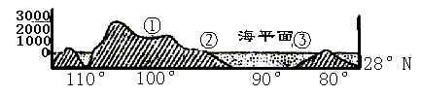

9、①处南部是某种农作物的故乡，并且至今是这种农产品的主产区，这种农作物是( )
A.小麦 B.玉米 C.咖啡 D.天然橡胶
10.关于图中各地的说法不正确的是：( )
A. ①处发展亚热带水果 B. ②处附近是世界著名的石油生产基地
C. 半岛③建有世界著名航中心 D. 海域④是世界飓风多发地区
下图为世界地图的一段纬线．Ｐ以东是海洋，Ｑ以西是海洋，Ｓ和Ｔ点之间是海域．请回答11—15题：
22.5(纬度)
15°E
25°E
35°E
45°E
Q
Y
S
T
P
11.S-Ｔ之间的水域是：( )
Ａ台湾海峡 Ｂ麦哲伦海峡 Ｃ莫桑比克海峡 Ｄ多佛尔海峡
12.Ｐ沿海地区的气候类型是：( )
Ａ热带草原气候 Ｂ热带雨林气候 Ｃ热带沙漠气候 Ｄ热带季风气候
13．Ｑ沿岸地区的自然带是：( )
Ａ．热带荒漠带 Ｂ亚热带常绿硬叶林带 Ｃ热带草原带 Ｄ热带雨林带
14．Ｙ地所在的国：( )
Ａ处于两大板块的交界处，多火山地震，地热资源矿产资源丰富
Ｂ每年的6-9月进入雨季 Ｃ是世界最大的金刚石生产国 Ｄ经济部门以采矿和畜牧业为主
15．Ｙ国和主要人种和语言是：( )
Ａ黄色人种和汉语 Ｂ白色人种和英语Ｃ黑色人种和英语 Ｄ混血人种和西班牙语
下图分别为A、B、C三个城市示意图。读图回答16～19题。
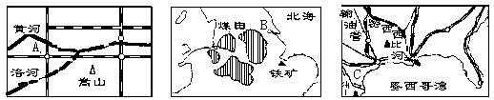
16.三城市中，最先形成的应是 ( )
A.A城市 B.B城市 C.C城市 D.B城市和C城市
17.三城市中，最后形成的应是( )
A.A城市 B.B城市 C.C城市 D.A城市和C城市
18.城市B形成的主要有利条件是( )
A.便利的水运条件 B.雄厚的农业基础 C.丰富的煤铁资源 D.悠久的历史
19.城市C重要的工业部门是( )
①船舶制造 ②航天工业 ③食品工业 ④棉纺织工业 ⑤石油工业 ⑥钢铁工业
A.①④⑤ B.②⑤C.①③④ D.①②③④⑤⑥
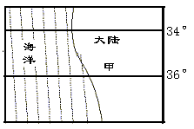
读图1，回答20～23题。
20.假设此时是7月，则甲地储水变化量(ΔS)为( )
A.正值 B.负值 C.0 D.不一定
21.假设此时是7月，则甲地附近海域洋流可能为( )
A.加利福尼亚寒流 B.巴西暖流
C.秘鲁寒流 D.北大西洋暖流
22.假设此时为1月，则甲地最有可能( )
A.盛行西风 B.遭受寒流袭击
C.大雪纷飞 D.晴朗少雨
23.假设此时为1月，且倘若甲地有河流，则河水和地下水的互补关系最有可能是( )
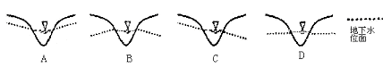
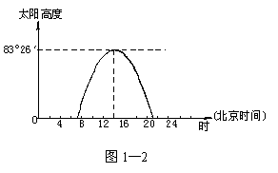
图1—2是我国西藏某地6月22日太阳高度的日变化示意图(未考虑海拔等因素)。参考图回答24～27题。
24.该地的地理坐标为( )
A.30°Ｎ，９０°Ｅ
B.１６°５２′Ｎ，１０５°Ｅ
C.２３°２６′Ｎ，１２０°Ｅ
D.３６°５２′Ｎ，１５０°Ｅ
25.此地最高气温一般出现在北京时间( )
A.12∶００ B.１３∶００
C.１４∶００ D.１６∶００
26.当气温达最高值时( )
A.太阳辐射最强 D．地面辐射最强 C.大气辐射最强 D.太阳辐射强度最大
27.西藏最具地域特色的农作物是( )
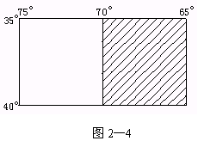
A.长绒棉 B.青稞 C.花生 D.谷子

请读下图，完成28～30题。
28.若图2—4中阴影部分与非阴影部分分界线的地方时为0时，阴影部分为4月5日，则此时北京时间为( )
A.4月4日12时40分 B.4月5日12时20分
C.4月6日12时20分 D.4月5日12时40分
29.若图2—4中阴影部分为黑夜，非阴影部分为白天，则下列叙述中正确的是( )
A.此时太阳直射点在西半球 B.伦敦的白昼长于北京
C.华北地区正值雨季 D.地球公转速度最快
30.若图2—4中阴影部分为陆地，非阴影部分为海洋，则图示沿海地区( )
A.为亚热带常绿阔叶林带 B.夏季高温多雨
C.河流汛期出现在冬季 D.沿岸有一支自北向南的寒流
读等高线图2—6，回答31～332题。
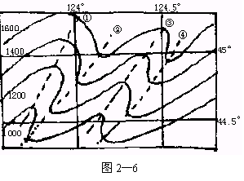
31.图2—6中四条线处可能形成小河的是( )
A.①③ B.②③ C. ①④ D.③④
32.该地区河流的主要补给水源是( )
A.地下水与永久性积雪融水 B.雨水与永久性积雪融水
C.季节性积雪融水与雨水 D. 雨水与地下水
读沿北回归线剖面图，判断33～34题。
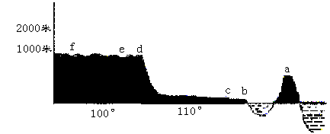

33.a岛和b经济特区分别是( )
A.台湾岛、汕头 B.海南岛、深圳 C.台湾岛、厦门 D.海南岛、汕头
34.有人某天正午在b地测得自己和影子，发现自己的影子长度比自己身高略长，下列说法正确的是( )
A.意大利正值干热季节 B.巴西高原热带草原一片葱绿，斑马成群
C.黑龙江正值小麦播种季节 D.从波斯湾至日本的油轮顺风、顺水航行
下图是某地气压年变化状况图，读图3—2，回答35～38题。
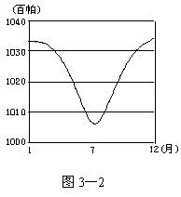
35.该图所示地区可能是 ( )
A.亚速尔群岛 B.蒙古高原 C.夏威夷群岛 D.东非高原
36.形成该地区年气压变化状况的主要原因是( )
A.人类活动 B.气压带、风带的季节性移动 C.洋流 D.海陆分布
37.该地区主要自然带是( )
A.温带草原带 B.亚热带常绿阔叶林带 C.热带草原带 D.亚热带常绿硬叶林带
38.该地区最适宜发展的农业生产是( )
A.水稻种植 B.热带经济作物 C.畜牧业 D.亚热带水果
读图4—5，回答39～41题。

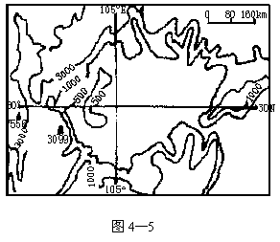

39该盆地适宜种植的果树为( )
A.苹果 B.芒果 C.柑橘 D.甘蔗
40.该盆地著名的古代水利枢纽工程是( )
A.灵渠 B.都江堰 C.白渠 D.三峡

答案：
1-10：BCAAD，DCBBA 11-20：CBADC，ACCBA 21-30：CDAAD，CBDAC
31-40：ACABB，DACCB

